年　　月　　日

　鳥取県知事　平井　伸治　　様

住　所

申請者　氏　名

　　　　　　　　　　　　　　　　　　　電話番号

介護職員初任者研修修了証明書の交付証明について

　介護職員初任者研修修了証明書を紛失したので下記のとおり修了証明書を発行してください。

記

１　証明内容　　　介護職員初任者研修修了証明書

２　住　　所

３　氏　　名

４　生年月日

５　使用目的

〈手数料納入方法〉※次のいずれかの方法で納付してください。

　〇４連符式納付書

県長寿社会課から４連符式納付書を受領ののち、金融機関もしくはコンビニで手数料を納付し、納付済証を別紙貼付欄に貼付して申請してください。

〇ＰＯＳレジ

県の各庁舎内の納付窓口で「ＰＯＳレジ納入用バーコード」を提示して手数料を納付し、「控１」の表示があるレシートを別紙貼付欄に貼付して申請してください。

別紙

ＰＯＳレジ納入用バーコード

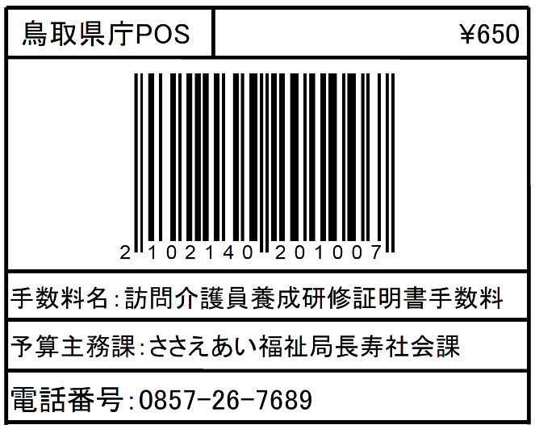

|  |
| --- |
| 納付済証（４連符式納付書）・レシート（POSレジ）　貼付欄 |

【記入例】

必要書類については、ホームページをご確認ください。

**○**年　**○**月　**○**日

証明書の送付先となりますので、郵便番号、建物名、部屋番号も記入してください。

　鳥取県知事　平井　伸治　　様

　　　　　　　　　　　　　　　　　　　　　　　　　　　〒６８０－８５７０

〒６８０－８５７０

鳥取市東町一丁目220番地

鳥取マンション１０１号

鳥取　太郎

住　所　鳥取市東町一丁目220番地

申請者　氏　名　　　鳥取　太郎

　　　　　　　　　　　　　　　　　　　　　　　電話番号　０８５７－２６－７６８９

介護職員初任者研修修了証明書の交付証明について

　介護職員初任者研修修了証明書を紛失したので下記のとおり交付証明書を発行してください。

記

１　証明内容　　　介護職員初任者研修修了証明書

研修修了時の住所氏名を記入してください。変更がない方は「同上」でもかまいません。

※氏名に変更があった方は、変更したことがわかる書類（運転免許証（両面）の写しや戸籍抄本の写し等）を添付してください。

２　住　　所　　　鳥取市東町一丁目220番地

３　氏　　名　　　鳥取　太郎

４　生年月日　　　　　年　　月　　日

５　使用目的　　　例：　就労準備のため

○○研修受講のため

別紙

ＰＯＳレジ納入用バーコード



|  |
| --- |
| 納付済証（４連符式納付書）・レシート（POSレジ）　貼付欄  ＜４連符式納付書で納付した場合＞　　　　＜ＰＯＳレジで納付した場合＞ |